МЕТОДИЧЕСКАЯ РАССЫЛКА № 12/2023
КАК РАЗГЛЯДЕТЬ РЕСУРСЫ РЕБЕНКА

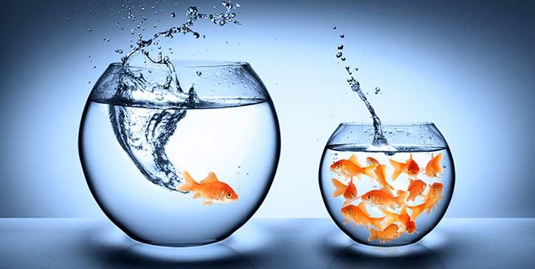
Я верю в то, что внутри каждого из нас живет Сила, способная с любовью указать нам путь к прекрасному здоровью, идеальным взаимоотношениям, блестящей карьере и процветанию в любой сфере жизни.
Луиза Хей,
американская писательница

Любому человеку в жизни требуется психологическая опора. Это может быть семья, друзья, работа, увлечения. Чем больше таких опор, тем увереннее чувствует себя человек в различных жизненных ситуациях; ему легче преодолевать жизненные трудности и невзгоды.
«Дайте мне точку опоры, и я переверну Землю!» – говорил древнегреческий математик, физик и инженер Архимед.
Действительно, каждый из нас способен сделать очень многое, реализовать даже самую дерзкую цель, если у него будет «точка опоры». Такой опорой часто становятся наши ресурсы.
Под «ресурсами» обычно подразумевают реальные «запасы, источники» чего-либо или «средства», с помощью которых происходят изменения объекта или субъекта.
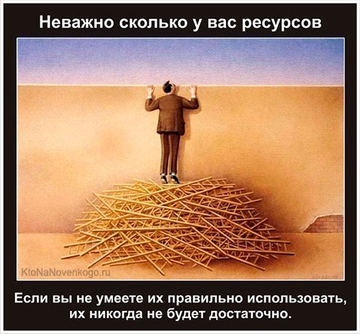
Ресурсы человека – это его потенциал, сила. К ресурсам человека относят все, что придает силы и добавляет радости, что поддерживает нас изнутри и снаружи: способности, знания, умения, навыки, убеждения, ценности, состояния, интеллект, позитивное мышление, высокая самооценка, психическое и физическое здоровье и многое другое. Чем больше у человека этих элементов, тем эффективнее складываются его взаимоотношения с миром и с самим собой. Ресурсы личности помогают нам обеспечивать свои потребности в комфорте, безопасности, вовлеченности в социум, самореализации и т.д. В стрессовых ситуациях ресурсы – это то, что помогает нам сохранять самообладание и способность адекватно принимать решения.
Наличие определенных ресурсов, потенциалов, возможностей расширяет поле деятельности личности, делая более достижимыми значимые цели в жизни. Ресурсы как бы субъективно повышают ценность человека в глазах окружающих и в его собственном мнении о самом себе, делают его более сильным, значительным и продуктивным. Когда мы выносим суждение о другом человеке, мы учитываем не только его актуальную ситуацию, но и потенциальные возможности и ресурсы, поскольку резервы и ресурсы – в определенном смысле значимый капитал каждой личности.
Каждый из нас обладает внешними и внутренними (личностными) ресурсами.
Внешние ресурсы – это все, что «снаружи»: материальные ценности, социальные статусы (роли) и социальные связи, которые обеспечивают поддержку, помогают человеку. К ним можно уверенно отнести следующее: деньги, недвижимость, путешествия, занятия спортом, творчеством, социальное взаимодействие и т.д. Таким образом, если мы ищем для себя точки опоры во вне, в окружающем нас мире, то обращаемся к внешним ресурсам.
Внутренние (личностные) ресурсы – это все, что скрыто внутри нас: личностный потенциал, сложившиеся в процессе развития характер и навыки человека и т.п. К ним можно уверенно отнести следующее: ценности, знания, жизненный опыт, разнообразные навыки и умения, эмоциональную стабильность, различные способности и т.д. Если мы ищем силы внутри себя, то обращаемся именно к ним.
Внутренние (личностные) ресурсы у детей представляют собой набор качеств, которые помогают ребенку успешно адаптироваться в обществе и достигать успехов в жизни. К ним относятся:
Самооценка – вера в свои силы и способности, уверенность в себе;
Эмоциональная стабильность – умение управлять своими эмоциями и контролировать их проявление;
Трудолюбие – готовность к учебе и работе, стремление к достижению успеха;
Умение работать в команде – уважение к мнению других людей, готовность к сотрудничеству, способность находить общий язык;
Социальные навыки – умение общаться, слушать и высказываться, уважение к правам других людей;
Креативность – способность к творческому мышлению, поиску нестандартных решений задач;
Саморазвитие – желание узнавать новое, развивать свои способности и таланты.
Очевидно, что внешние и внутренние ресурсы тесно связаны между собой.
В частности, любой человек рано или поздно замечает, что внешние ресурсы поддерживают наши внутренние ресурсы. Например, если для нас является ресурсным общение с друзьями или прогулки на природе, то, проведя свое время таким образом, мы сможем восполнить свои силы.
В свою очередь, внутренние ресурсы помогают нам восстанавливать наши внешние ресурсы. Например, повышенная тревожность зачастую обусловлена обстоятельствами влияния внешних факторов, изменить которые у нас нет возможности. В таких ситуациях для того, чтобы сохранить гармонию и найти опоры для продуктивной жизни, мы можем обратиться внутрь себя, к работе над своим состоянием и определить ресурсы, которые будут помогать в преодолении негативных влияний извне.
У внутренних ресурсов есть преимущество: они не утрачиваются и даже помогают восстановить или приобрести внешние. Но важно понять, что самые сильные внутренние ресурсы – это как запас кислорода в легких – не заменяют внешние, однако они позволяют какое-то время существовать без внешних ресурсов, восстанавливать их с нуля, наращивать в любой ситуации и обеспечивать сверхадаптацию, сопротивляясь среде в одиночку.
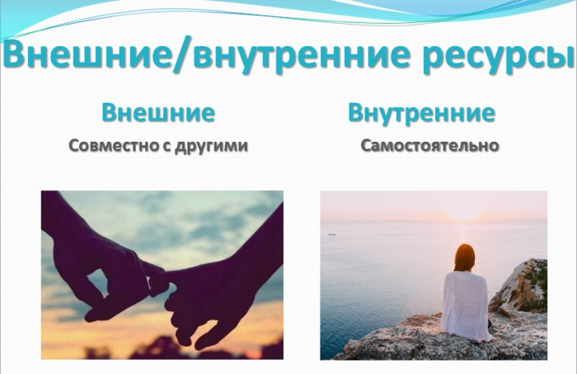
На одних внутренних ресурсах человек долго существовать не может, он должен найти подходящую среду и вступить с ней во взаимообмен, обеспечивать с ее помощью все свои потребности, от низших до высших, иначе через какое-то время внутренний потенциал будет исчерпан. Вот почему в идеале, человек должен постоянно заботиться о поддержании и наращивании тех и других ресурсов, и чем сильнее его внутренние ресурсы, тем проще наращивать внешние. И чем больше он сам нарастил ресурсов внешних, тем сильнее он стал внутри. Совместно они выступают в роли того запаса, который человек сохраняет, обменивает или приобретает в зависимости от ситуации на протяжении жизни.
Для понимания проблемы ресурсов, надо осознавать насколько это динамичный процесс, насколько он находится в движении. Нельзя однажды накопить ресурсы и навсегда приобрести силу. Ресурсы требуют постоянного взаимодействия со средой, постоянного развития и обновления. Отдавая внешние ресурсы и не приобретая взамен других, человек ослабляет свои внешние позиции, что не может не отражаться на его автономии, каким бы сильным он когда-то ни был.
Ресурсы ребенка – это его способности, таланты, интересы и возможности, которые могут помочь ему достичь успеха в будущем. Разглядеть эти ресурсы означает распознать сильные стороны ребенка и помочь ему развить их.
Иногда еще выделяют скрытые психологические ресурсы. Под понятием психологических ресурсов подразумевается набор качеств и умений человека, с помощью которых он может противостоять жизненным проблемам. К ним относят энергию, восприятие, осознанность, намерение.
Психологический ресурс является важным аспектом развития ребенка. Он влияет на способность ребенка преодолевать трудности и строить отношения с окружающими.
Как определить этот ресурс?
Во-первых, обратите внимание на общение ребенка с окружающими. Если ребенок легко идет на контакт, умеет находить общий язык с разными людьми, терпим и уважителен к другим, то это свидетельствует о его социальной компетентности и высоком уровне эмоционального интеллекта.
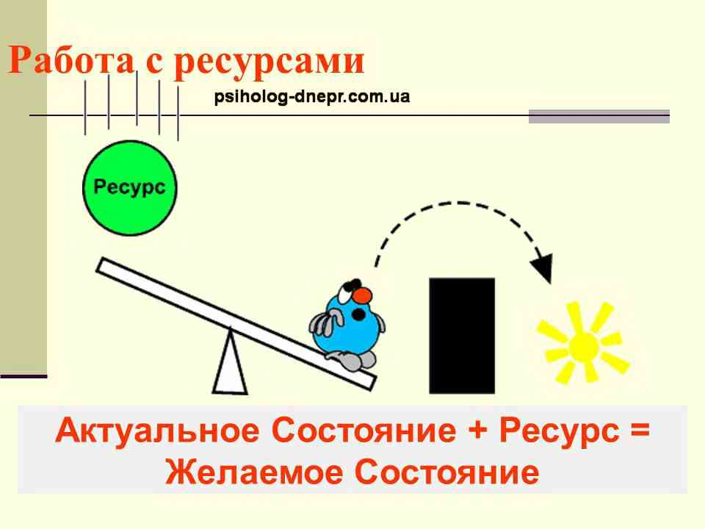
Во-вторых, оцените, как ребенок справляется с трудными ситуациями и стрессами. Если он умеет контролировать свои эмоции, находить решения в сложных ситуациях, не паникует и не сдаётся, то это говорит о его психической устойчивости и способности к регуляции поведения в стрессовых ситуациях.
Третий фактор – личностные качества. Умение слушать, быть отзывчивым и внимательным, адекватно оценивать свои силы и возможности, стремиться к саморазвитию и самосовершенствованию, владеть конкретными навыками и умениями – все это свойства психологического ресурса ребенка.
Таким образом, психологический ресурс ребенка – это многомерный показатель, который включает в себя социальную, эмоциональную, поведенческую и личностную сферы. Оценивать его можно на основании наблюдений за ребенком в разных ситуациях, а также через консультации и тестирование у специалистов.
Далеко не всегда мы в полной мере пользуемся внутренними или внешними ресурсами. И огромную роль в этом играют детские психологические травмы – результат переживаний, стрессов и даже насилия, перенесенного в юном возрасте.
Во многом степень влияния травматической ситуации на психическое развитие ребенка зависит от имеющегося внутреннего ресурса, который помогает не «рассыпаться», «сохранить» еще не до конца сформированную личность. Чем больше ресурс, тем легче с наименьшими потерями ребенку справиться с психотравмирующей ситуацией.
Родители сами, в домашних условиях могут обеспечить ребенку психологический ресурс или восстановить его после травмирующих событий.
1. Похвала. Во время травматизма самооценка ребенка может снижаться. Похвала позволит поддержать ее на нормальном уровне. Находите ситуации, за которые ребенка реально можно похвалить, описывайте их, обращайте внимание детей на вещи или действия, которые у них хорошо получаются.
2. Стабильность. Родители могут обеспечить ребенку стабильную среду. Стоит организовать пространство вокруг ребенка так, чтобы оно было обычным, а ребенку было легко в нем ориентироваться. Этому способствует соблюдение семейных традиций (ужин вместе, сказка перед сном, настольные игры).
3. Предсказуемость. Ребенок должен знать, что будет сейчас, через час, завтра. Перед тем как идти куда-то (или вы готовитесь к встрече гостей) предупредите его, расскажите «кто», «куда», «зачем».
4. Чувственность. Говорите больше о чувствах ребенка и рассказывайте о своих. Не закрывайте проявление так называемых «отрицательных»! эмоций (злость, гнев, страх и т.д.) Таким образом вы развиваете эмоциональную сферу ребенка и помогаете проявиться чувствам, которые по какой-то причине не проявлялись ранее. В этом может помочь книга Гжегожа Касдепке «Большая книга чувств».
5. Совместное творчество. Вспомните, какой вид творчества вашему ребенку нравится больше – лепка, рисование, аппликации или что-то более изысканное – создание украшений или вышивание? И займитесь этим вместе ребенком. При этом не критикуйте и старайтесь не оценивать результат творческой деятельности. Любимый вид деятельности расслабляет и успокаивает. А когда рядом еще и родной человек – это занятие вообще имеет большой терапевтический эффект.
6. Минимум новинок. Определенный период времени, по возможности, не посещайте новые места и не занимайтесь новыми видами деятельности. Для познания нового расходуется большое количество энергии, а для ребенка во время травмы нужно ее если не накапливать, то хотя бы хранить.

РЕСУРСНОЕ СОСТОЯНИЕ – ОСНОВА ИЗМЕНЕНИЙ В ЖИЗНИ
Говоря о ресурсном состоянии, человек имеет в виду, что он полон энергии, моральных и физических сил для достижения целей. Когда мы в ресурсе, мы чувствуем себя наполненными, живыми, нам все нравится, мы довольны жизнью и собой.
Ресурсность имеет важное значение для взрослых, но не менее важна она для детей. Благодаря наличию ресурсов, мы можем справляться со стрессом, развиваться, понимать себя и других, излучать добро и позитив. Ресурсное состояние у детей – это такая же гармония тела, мыслей и эмоций.

Что включает в себя ресурсное состояние?
В это состояние традиционно включают 5 аспектов:
интерес к жизни;
физическое здоровье;
мотивация к выполнению тех или иных действий;
эмоциональная стабильность;
время.
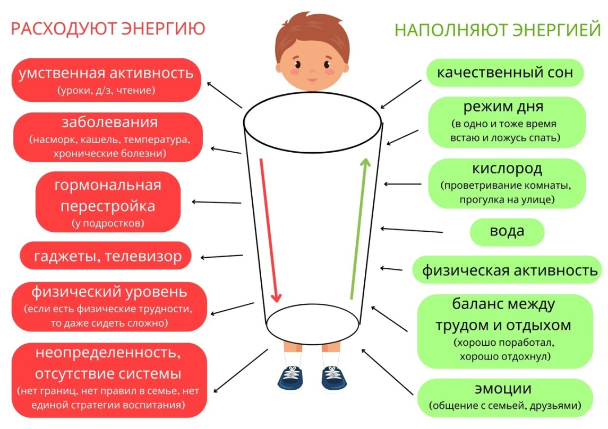
И если хотя бы один из аспектов «проседает», то про нормальное ресурсное состояние говорить уже не приходится.
Жизнь полна сложностей и стрессовых ситуаций, как у взрослого человека, так и у ребенка. Поэтому очень важно обучать детей приемам, благодаря которым он сможет подзарядиться, взглянуть на проблему по-новому, найти в себе те сильные стороны, на которые ему можно будет опереться.
Самое первое, что нужно сделать для формирования или восстановления ресурса – удовлетворить базовые физиологические потребности. Они являются основой, и на этом этапе в большинстве случаев проблема нехватки ресурсов благополучно решается. Поэтому, если вы чувствуете, что ребенок «разрядился», ему не хватает сил, он не справляется с задачей или не может запомнить стихотворение, проверьте, возможно он:
голоден (покормите ребенка);
не выспался (уложите спать пораньше);
устал (сделайте теплую ванну, позвольте немного побездельничать);
болен (разберитесь с причиной плохого самочувствия);
замерз\перегрелся (множество способов устранить дискомфорт).
Также прекрасно наполняют ресурсом объятия (ребенок может испытывать чувство одиночества, потребность в безопасности и пр.), позитивное и доверительное общение, похвала и поддержка. Все это придает уверенности, сил, улучшает настроение, помогает расслабиться.

Откуда можно черпать ресурсы?
К внутренним источникам относятся:
Общее состояние человека (спокойствие, уверенность в себе).
Личные качества и особенности характера (усидчивость, настойчивость, решительность).
Внутренние убеждения («У меня есть право на ошибку», «Я достоин того, к чему стремлюсь»).
Способности (коммуникативные, интеллектуальные, творческие).
Накопленные знания, навыки, опыт.
Есть также внешние источники, которые помогают заряжаться энергией и пополнять ресурсное состояние:
спорт;
музыка;
искусство;
общение;
поддержка близких;
увлечения;
природа.
Помочь детям отыскать и осознать свое ресурсное состояние можно через игру и творческую деятельность.
Отлично справятся с этой задачей следующие упражнения:

Упражнение «Ладошка».
Попросите ребенка обвести на бумаге свою ладонь. Предложите ребенку вспомнить такие качества, которые помогали ему в учебе. Конечно, дети не всегда могут найти подходящие слова, поэтому помогайте наводящими вопросами. Например: «Помнишь, ты смог решить сложную задачку? Почему у тебя получилось? Ты хорошо слушал, как объясняет учитель? Наверное, ты был внимательным?» Пусть он выберет пальчик на картинке, на котором вы запишете это качество. Таким же образом нужно заполнить каждый пальчик и ладошку. Хорошо, если в процессе перечисления сильных сторон ребенка вы будете беседовать о них, поможете ему проанализировать, вспомнить случаи, когда они лучше всего помогали и ощущались. После заполнения всех пальчиков предложите ребенку украсить рисунок. Расскажите ему, что все его сильные стороны хранятся в настоящей ладошке, как в этом рисунке. Предложите думать об этом каждый раз перед выполнением сложного задания или размещать перед собой этот рисунок, как оберег, чтобы эти сильные стороны всегда приходили на помощь в нужный момент.

Упражнение «Я – солнышко».
Предложите ребенку нарисовать солнце, внутри него написать свое имя. Вдоль каждого лучика нужно написать какое-то достоинство, хорошее качество ребенка. Чем больше лучиков, тем лучше. Так ребенок вспоминает все свои лучшие стороны и отвечает сам себе на вопрос «Почему я достоин уважения?».

Упражнение «Ресурсные образы».
Научите ребенка черпать силы из образов и воспоминаний, извлекаемых из памяти или воображаемых. Для этого предложите представить, вспомнить или придумать такое место, в котором ему было бы наиболее комфортно, спокойно и безопасно. Это может быть лес, море, собственная комната. Важно наиболее полно представить себя именно там, воспроизводить самые мелкие детали вплоть до запахов. Пусть ребенок закроет глаза и окунется в свои фантазии. Он может даже протянуть руки и потрогать то, что вокруг него. Если ребенок мал и испытывает трудности с упражнением, попробуйте перед сном рассказать ему сказку, описывая такое место своими словами. Придумайте его вместе. В моменты сильного волнения напоминайте ребенку об этом волшебном секретном месте и предлагайте мысленно в нем оказаться.

Упражнение «Я чувствую себя любимым, когда...»
Поразмышляйте, в какие моменты вы чувствуете себя любимыми. Через что вы считываете этот посыл, даже если он не выражается словами? Когда что окружающие для вас делают? Или что не забывают делать?

Можно предложить ребенку письменно или устно проговорить «Я умею...», «Я могу…». Данное упражнение научит ценить свои навыки, развивать их и бережно собирать в свою мысленную шкатулку сокровищ, для того, чтобы в сложных стрессовых ситуациях вспоминать о своих ресурсах.

Как взрослые могут помочь детям использовать свои ресурсы наиболее эффективно? Вот несколько советов:
1. Узнайте о своих детях как можно больше информации. Интересы, увлечения, хобби – все это поможет вам понять, какие ресурсы у них есть.
2. Обратите внимание на то, как дети справляются со сложными задачами. Если они быстро устают или теряют мотивацию, это может быть признаком того, что им нужна дополнительная помощь или поддержка.
3. Следите за физическим и эмоциональным состоянием детей. Если они выглядят уставшими или раздражительными, это может быть признаком того, что им нужна помощь.
4. Помогайте детям развивать свои навыки и умения. Например, если ваш ребенок любит играть в футбол, помогите ему научиться новым приемам или улучшить технику игры.
5. Будьте поддержкой для своих детей. Поощряйте их достижения и помогайте преодолевать трудности.

Каждый родитель хочет, чтобы его ребенок достиг успеха и реализовал свой потенциал. Однако, для того чтобы ребенок стал успешным, необходимо распознать и развить его сильные стороны и таланты. Рассмотрим несколько стратегий, которые помогут раскрыть ресурсы ребенка и помочь ему стать лучше.
1. Наблюдение и общение
Наблюдение и общение являются важными аспектами в развитии ресурсов ребенка. Родители должны активно общаться со своим ребенком, задавать ему вопросы, слушать его ответы и давать свою обратную связь. Это поможет ребенку чувствовать себя уверенным и мотивированным. Кроме того, родители должны наблюдать за поведением своего ребенка, его интересами и способностями, чтобы лучше понимать его потребности и предпочтения.
2. Создание благоприятной среды
Для того чтобы ребенок мог полностью раскрыть свой потенциал, необходимо создать благоприятную среду для его развития. Это включает в себя обеспечение доступа к ресурсам, таким как книги, музыка, фильмы и другие материалы, которые могут стимулировать его интерес и любознательность.
3. Поддержка и мотивация
Родители играют ключевую роль в поддержке и мотивации своих детей.
4. Обучение и развитие навыков
Обучение и развитие навыков являются ключевыми компонентами в раскрытии ресурсов ребенка. Родители должны помочь ребенку развить навыки, которые будут полезны в будущем, такие как чтение, письмо, математика и критическое мышление.
5. Участие в мероприятиях и кружках
Участие в различных мероприятиях и кружках может помочь ребенку раскрыть свои таланты и интересы.
6. Обратная связь и оценка результатов
Обратная связь от родителей и учителей является важным инструментом для развития ребенка. Родители должны регулярно оценивать успехи своего ребенка и предоставлять ему обратную связь, которая поможет ему развиваться.
7. Постоянное развитие
Важно помнить, что раскрытие ресурсов ребенка – это непрерывный процесс. Родители должны постоянно следить за развитием своего ребенка и вносить коррективы в свои стратегии, если это необходимо. Это может включать в себя изменение образовательных программ, участие в новых мероприятиях или даже смену кружков.
8. Индивидуальный подход
Каждый ребенок уникален, и подход к его развитию должен быть индивидуальным.
9. Работа с психологами и педагогами
Если родители испытывают трудности в раскрытии ресурсов своего ребенка, они могут обратиться за помощью к специалистам. Психологи и педагоги могут помочь родителям понять, какие таланты и способности есть у их ребенка, и как их развивать.
10. Создание возможностей для роста
Родители должны создавать возможности для роста своего ребенка.
11. Поддержка в выборе профессии
Когда ребенок становится старше, родители могут помочь ему определиться с будущей профессией. Они могут обсудить с ним различные варианты, рассказать о своих опыте и знаниях, а также помочь ему найти информацию о профессиях, которые могут быть интересными и подходящими для него.
12. Не бойтесь ошибаться
Наконец, не забывайте, что ошибки – это часть процесса обучения.
13. Будьте терпеливы
Не ожидайте, что ребенок сразу станет успешным. Раскрытие ресурсов требует времени и усилий. Будьте терпеливыми и поддерживайте своего ребенка на всех этапах его развития.
Раскрытие ресурсов ребенка требует терпения, настойчивости и поддержки со стороны родителей. Следуя этим стратегиям, вы поможете своему ребенку достичь успеха и реализовать свой потенциал.

ЛИЧНОСТНО-РЕСУРСНОЕ КАРТИРОВАНИЕ
Для того, чтобы начать действовать, каждому человеку, а уж тем более ребенку, необходимо осознать сферу своих интересов, сформулировать и осознать личные цели, продумать кто и что станет ресурсом для их достижения. Технология личностно-ресурсного картирования станет полезным инструментом для этого!

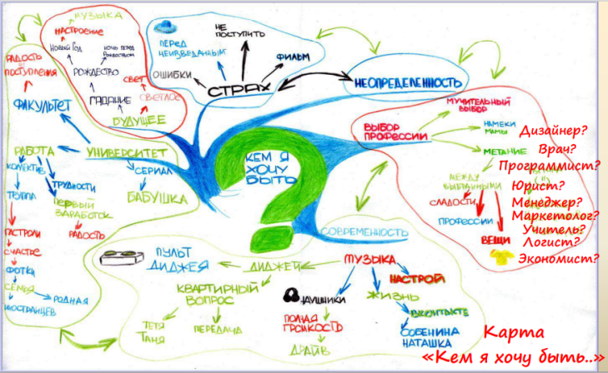

Карта, как и любой другой знак, имеет внутреннюю и внешнюю сторону представления. Например, когда мы имеем дело с географическими картами, картами местности, то используем их как ресурс для ориентации во внешнем пространстве. Также мы можем использовать карты и для представления и осознания своего внутреннего ресурса – своих интересов, замыслов, качеств и т.д.
Личностно-ресурсное картирование – это методика, позволяющая выявить и описать личностные ресурсы человека. Ее основная цель – помочь человеку осознать и использовать свои сильные стороны для достижения поставленных целей. Например, успешно сдать экзамены, определить место учебы после школы, создать свой сайт, стать автором проекта, достигнуть успехов в спорте (учебе, науке) и другие – целей много, задача родителя помочь осознать свою истинную цель и построить маршрут ее достижения, затем – начать по нему двигаться. Что является результатом: личностно-ресурсная карта, в которой отражены сферы интересов ребенка, его личная цель, возможные ресурсы для ее достижения, индивидуальный маршрут с конкретными сроками движения (дорожная карта) на каждом из его этапов.
Прежде, чем предложить ребёнку нарисовать подобную карту, необходимо обсудить, что такое карта, какие необходимые элементы карты существуют. Среди основных составляющих стоит обязательно проговорить про названия, масштаб, использование цветов, различных объектов (провести аналогию с Земной поверхностью). Каждое из этих понятий стоит оговорить с ребёнком, перевести их на доступный язык.

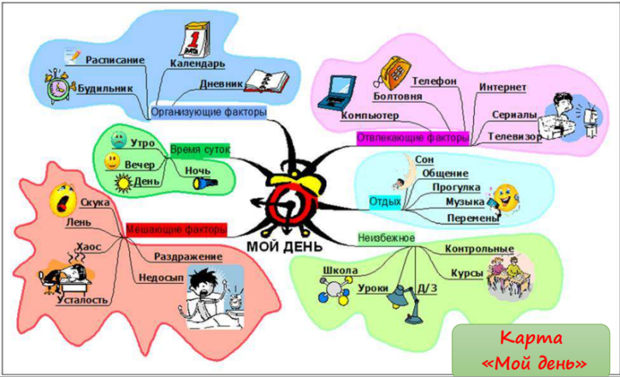

Отдельного внимания заслуживают условные знаки карты. Когда дети начинают придумывать, что они могут означать, запускаются очень интересные процессы осмысления своих действий. Какие материки я изображу? Как они будут называться?
Примеры личностно-ресурсных карт могут быть следующие:
«Мои интересы»,
«Карта моего образования»,
«Моё будущее»,
«Куда пойти учиться?» и т.д.
Созданная ребёнком по определённым правилам карта становится отличным материалом для прояснения его интересов и целей, образовательных приоритетов, достижений.

Алгоритм построения личностно-ресурсной карты
1. Выбор актуального интереса
Задача этого этапа – постановка цели. Цели могут быть в следующих плоскостях:
Событийная цель (празднование дня рождения, поездка в отпуск, организация свободного времени);
Спортивная цель (выступить на соревнованиях, получить спортивный разряд);
Творческая цель (участвовать в спектакле, нарисовать картину, научиться играть на музыкальном инструменте);
Учебная цель (сдать экзамен, поступить в ВУЗ).

2. Выявление внешних и внутренних ресурсов
Задача данного этапа разложить все имеющиеся ресурсы по трём плоскостям:
Культурно-предметный слой – это все внешние возможности, которые могут помочь собрать информацию по имеющемуся интересу (ресурсы в интернете, книги, люди, сообщества, инструкции и т.д.)
Социальный слой – это место реализации замысла (выставки, конференции, соревнования, сборы, и т.д.)
Личностный – это всё, что есть у ребенка для достижения цели (навыки, опыт, компетенции, физические и психологические возможности, знания и т.д.)

3. Рефлексия процесса составления карты
Рефлексия составленной личностно-ресурсной карты состоит из двух частей: эмоциональной и содержательной.
Для реализации эмоциональной части можно задать ребенку такие вопросы: «как ты себя чувствуешь, глядя на свою карту?», «что тебе понравилось в процессе работы над картой?», «что тебе нравится, а что не нравится в получившейся карте?»
Содержательная часть предполагает вопросы: «чему ты научился в процессе создания карты?», «что узнал нового?», «какие части карты остались непонятны?»
Рефлексия позволяет развивать эмоциональный интеллект – ребенок возвращается к своим чувствам и опыту, осознает их, сравнивает с точкой начала. Таким образом реализуется связь между чувствами ребенка и их осознанием, что очень важно в личностном развитии.

Кейс
П: Ань, расскажи, какие у тебя успехи в плавании.
А: Мне нравится тренироваться и у меня появилась подруга Маша. На прошлых соревнованиях она заняла второе место и получила первый разряд. Теперь я тоже хочу.
П: Здорово! А у тебя уже есть план, как этого достичь?
А: Ну, я хожу на тренировки, но не знаю получится, или нет.
П: Я поддерживаю тебя в этом желании и могу помочь тебе в достижении цели.
А: Круто! А как мы это сделаем?
П: Для этого нам надо нарисовать план.
А: Ого, а это как? Наверное, это сложно?
П: Не переживай, я тебе помогу. Я буду задавать тебе вопросы, а ты будешь отвечать мне. Ответы я буду наносить на карту. Начнем! Что ты сейчас делаешь, чтобы выполнить разряд?
А: Хожу на тренировки, где тренер учит меня правильно плавать. А ещё я смотрю ролики в интернете.
П: Отлично. Сейчас я нанесу это на нашу карту (наносит).
А: О, как интересно получается, а мы можем ещё что-нибудь добавить на нашу карту?
П: Да, обязательно. Давай вместе подумаем, что ещё может помочь тебе в достижении цели. Бывает, что ты пропускаешь тренировки?
А: Да, если я не успеваю вовремя сделать уроки или опаздываю к началу тренировки.
П: Понятно. Значит, тебе нужно хорошо учиться и быть дисциплинированной (дописывает на карту). А на соревнованиях ты плыла также уверенно как на тренировке?
А: Нет, я переживала и проиграла девочкам, которые уже участвовали в соревнованиях и ездили на сборы.
П: Понятно. Как ты думаешь, как это использовать?
А: Может мне тоже съездить на сборы? И поучаствовать ещё в каких-нибудь соревнованиях?
П: Здорово! Так и запишем (наносит на карту). Ты говорила, что смотришь ролики в интернете, а кроме этого, где ещё можно получить информацию о плаванье.
А: Маша рассказывала про интересную статью про мотивацию, а тренер говорил про книгу Майкла Фелпса… О, я поняла, значит мы тоже можем нанести это на карту!
П: Здорово! Тогда нарисуй их сама (Аня рисует).
А: Какая интересная получилась карта. Сколько у меня ещё есть возможностей чтобы прибавить в результатах! Думаю, если я буду всё это делать, то точно выполню разряд до нового года!

Личностно-ресурсная карта
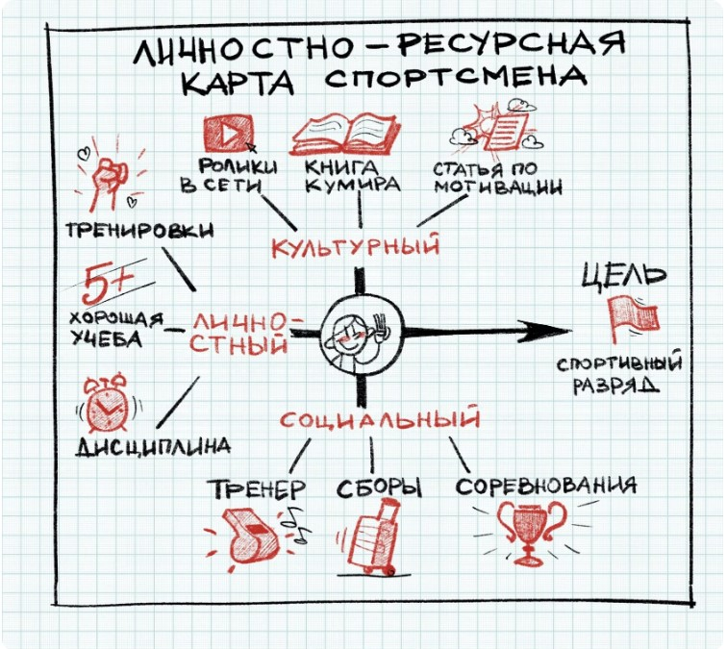

Что дает личностно-ресурсное картирование:
- Совместность обсуждения интересов ребенка.
- Погружение родителя в интересы ребенка.
- Формирование более глубоких и доверительных отношений.
- Формирование навыка постановки цели у ребенка.
- Расширение границ мышления ребенка.

Научите детей быть источником света, энергии и любви для самих себя. Помогите им искать и сохранять ресурсное состояние, в том числе и на собственном примере.

ЛИТЕРАТУРА

1. А.Н. Фоминова Психологические ресурсы человека: возрастной аспект
2. Как поддерживать ресурс ребенка, чтобы он хотел учиться
Источник: https://bmshkola.ru/blog/kak-podderzhivat-resurs-rebenka-chtoby-on-xotel-uchitsya/?ysclid=lowlf3r2ti240637002
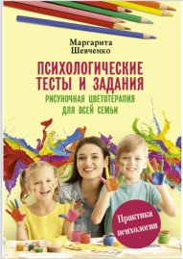
3. Маргарита Шевченко Психологические тесты и задания. Рисуночная цветотерапия для всей семьи.
В данной книге приведены психологические рисуночные и ассоциативные тесты для самопознания себя и своих личностных ресурсов
Источник: www.eduportal44.ru/Sharya/ds73/1-73/SiteAssets/SitePages/Кондрашина%20Ксения%20Анатольевна/Рисуночная%20цветотерапия%20для%20всей%20семьи.%20Шевченко%20М..pdf
4. Пэг Доусон и Ричард Гуар «Ваш ребенок может все. Как развить организационные навыки ребенка и раскрыть его потенциал»
5. Валерий Воскобойников «Как определить и развить способности ребенка»

ВИДЕОМАТЕРИАЛЫ
1. Картирование – способ понять, что я хочу на самом деле!
Картирование и личностно-ресурсное картирование – это профессиональное средство тьюторского сопровождения. В какое ситуации картирование уместно, как его использовать если ты не профессиональный тьютор. Как современные родители могут строить вместе с ребенком карты событий, мест, интересов? С чего начать и как попробовать – разбираемся в этом видео.
Источник: https://www.youtube.com/watch?v=SLX28Jfk2D8

2. Фильм Расправь крылья (2019), Франция, Норвегия, режиссер Николя Ванье
Подросток Тома навещает во время отдыха своего отца Кристиана, чудаковатого орнитолога. Но для юноши, увлеченного гаджетами и играми, разведение диких гусей во французской деревне и эксперименты отца наводят лишь тоску. Однако все меняется, когда Тома решает спасти исчезающий вид диких гусей и отправляется в воодушевляющее путешествие с «небесными ангелами», как их называет Кристиан.
https://www.kinopoisk.ru/film/1256482/

3. Билли Эллиот (2000), Великобритания, Франция, режиссер Стивен Долдри
Чем должен увлекаться сын шахтера? Сомнений нет: боксом и только боксом. Но у 11-летнего Билли Эллиота на этот счет было свое мнение – он обожает балет.
Отец и старший брат Тони впадают в ярость, когда узнают, что он променял бокс на «менее мужественный» балет. И только острая на язык миссис Уилкинсон поддерживает Билли в его желании танцевать, и он получает шанс поступить в Королевскую балетную школу.
https://www.kinopoisk.ru/film/610/

